KATA PENGANTAR
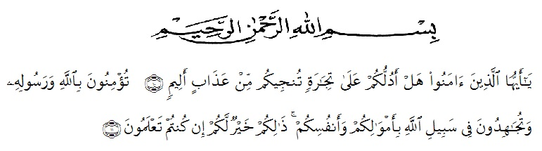

Artinya : “Hai orang-orang yang beriman, sukakah kamu aku tunjukkan suatu perniagaan yang dapat menyelamatkanmu dari azab yang pedih?. (yaitu) kamu beriman kepada Allah dan Rasulnya dan berjihad di jalan Allah dengan harta dan jiwamu. Itulah yang lebih baik bagimu, jika kamu mengetahui. (As-Shaff Ayat 10-11).
Segala puji syukur penulis ucapkan kepada Tuhan Yang Maha Esa atas rahmat dan karunia-Nya sehingga penulis dapat melaksanakan penelitian dan menyelesaikan penulisan bahan seminar ini dengan judul “Analisis Cemaran Bakteri Staphylococcus aureus Pada Daging Ayam Krispy Pinggir Jalan Dan Fast Food Di Daerah Teladan Kota Medan“, sebagai syarat gelar Sarjana Farmasi pada Fakultas Farmasi Universitas Muslim Nusantara Al Washliyah Medan.
Pada kesempatan ini penulis mengucapkan terima kasih sebesar-besarnya kepada orang tua Ayahanda H.Jemingin dan Ibunda Hj.Supiyati dengan penuh kasih sayang senantiasa memberikan do’a serta dukungan dan material kepada penulis sehingga penulis dapat menyelesaikan penulisan bahan seminar hasil penelitian ini.
Penulis juga menyampaikan terima kasih yang sebesar-besarnya kepada ibu Yayuk Putri Rahayu,S.Si., M.Si selaku dosen pembimbing yang telah membimbing dan memberi banyak masukan serta saran selama penelitian sehingga selesainya skripsi ini.
Pada kesempatan ini penulis juga mengucapkan terima kasih yang sebesar-besarnya kepada :
- Bapak H. Dr. KRT. Hardi Mulyono K. Surbakti selaku Rektor Universitas Muslim Nusantara Al Washliyah Medan.
- Ibu apt. Minda Sari Lubis, S.Farm., M.Si selaku Dekan Fakultas Farmasi Universitas Muslim Nusantara Al Washliyah Medan.
- Ibu apt. Rafita Yuniarti, S.Si., M.Kes selaku Wakil Dekan I Fakultas Farmasi Universitas Muslim Nusantara Al Washliyah Medan.
- Bapak apt. Muhammad Amin Nasution, S.Farm.,M.Farm selaku Ketua Program Studi Fakultas Farmasi Universitas Muslim Nusantara Al Washliyah Medan.
- Ibu Anny sartika Daulay, S.si., M,si selaku Kepala Laboratorium Terpadu Farmasi Universitas Muslim Nusantara Al Washliyah Medan beserta Laboran yang telah memberikan izin kepada penulis untuk menggunakan fasilitas laboratorium.
- Bapak Dr. apt. M. Pandapotan, MPS dan Ibu apt. Rafita Yuniarti, S.Si., M.Kes selaku penguji yang telah memberi masukan dan saran hingga skripsi ini menjadi lebih baik lagi.
- Bapak/Ibu staf pengajar Fakultas Farmasi Program Studi Sarjana Farmasi Universitas Muslim Nusantara Al Washliyah Medan yang telah mendidik dan membina penulis hingga dapat menyelesaikan pendidikan.
- Teman-Teman Putri Theviana, Lulu ilma, Lisda Damayanti, Tamara army, Ulfa Aliza. Aulya Maysarah, Siti Amina, Windi Hari Akbar dan seluruh rekan Farmasi 2019 yang tidak dapat di sebutkan satu persatu. Terimakasih telah membantu dan memberikan semangat selama penyusunan skripsi.

Penulis menyadari bahwa skripsi ini masih banyak kekurangan, oleh karena itu dengan segala kerendahan hati, penulis menerima kritik dan saran yang bersifat membangun demi kesempurnaan bahan seminar hasil penelitian/skripsi ini.
Akhirnya penulis mengucapkan terima kasih kepada seluruh pihak yang telah membantu yang tidak disebutkan satu persatu dalam penulisan bahan seminar hasil penelitian ini. Semoga bahan hasil seminar ini bermanfaat bagi ilmu pengetahuan pada umunya dan bidang farmasi khususnya.

Medan, 3 Juli 2023
Penulis

Adelia Ramadani

